**Лабораторна робота № 7**

**АНАЛІЗ БІЗНЕС-ПРОЦЕСІВ З ВИКОРИСТАННЯМ IDEF0 з використанням онлайн сервісу Draw.io**

*Підготував студент групи 612п: Бугера Роман*

**Мета роботи**: ознайомитися з функціональною методикою проектування IDEF0 на прикладі опису процесу в середовищі DrawIO. Викласти роботу для зберігання в систему контроля версій Github.

**Завдання**

1.Створити новий проект в середовищі DrawIO. , (Також рекомендується встановити альбомну орієнтацію сторінки).

2.Відповідно до варіанта завдання табл. 2 розробити IDEF0 діаграму з рівнем декомпозиції не менше трьох (див. приклад).

3. Розмістити та зберігти роботу на Github. Зробити скрін шоти та вставити їх в звіт.

4.Скласти звіт.

Зміст звіту

1. Постановка задачі.

2. Словесний опис бізнес-процесу відповідно до варіанта.

3. IDEF0 діаграми.

4. Викладення скріншотів.

5. Короткий опис кожної з діаграм.

6. Висновки.

**Теоретичні відомості**

Для моделювання складних систем існують добре обкатані методології та стандарти. До них відносяться, зокрема, методології сімейства IDEF, за допомогою яких можна ефективно представляти і аналізувати моделі діяльності широкого спектру складних систем в різних розрізах. При цьому глибина дослідження процесів у системі визначається самим розробником, що дозволяє не перевантажувати створювану модель зайвими даними.

Методологію IDEF0 можна вважати кінцевим етапом розвитку добре відомої графічної мови опису функціональних систем SADT (Structured Analysis and Design Teqnique).

Стандарт IDEF0 був розроблений в 1981 році в рамках великої програми автоматизації промислових підприємств ICAM (Integrated Computer Aided Manufacturing), запропонованої департаментом Військово-Повітряних Сил США. Сімейство стандартів IDEF успадкувало своє позначення від назви цієї програми (IDEF ICAM DEFinition).

Під час реалізації програми виникла необхідність розробити нові методи аналізу процесів взаємодії в промислових системах. Крім вдосконаленого набору функцій для опису бізнес-процесів, однією з вимог стало наявність ефективної методології взаємодії в рамках "аналітик-фахівець". Новий метод повинен був забезпечити групову роботу над створенням моделі, з безпосередньою участю всіх аналітиків і фахівців,зайнятих в рамках проекту. Так і виникла методологія функціонального моделювання IDEF0. З 1981 року стандарт IDEF0 зазнав кілька незначних змін, в основному обмеження характеру. Остання його редакція була випущена в грудні 1993 року Національним Інститутом Стандартів і Технологій США (NIST).

**Функціональний блок**

Графічна мова IDEF0 дивно проста і гармонійна. В основі методології лежать чотири основних поняття, перше з яких - поняття функціонального блока (Activity Box). Функціональний блок графічно зображується у вигляді прямокутника (рис. 4), і, за вимогами стандарту, його назва повинна містити дієслівну форму ( "виробляти послуги", а не "виробництво послуг").

Кожна з чотирьох сторін функціонального блока має своє значення: верхня сторона - "Керування" (Control), ліва сторона - "Вхід" (Input), права -"Вихід" (Output), нижня сторона - "Механізм" (Mechanism). Кожному функціональному блоку в рамках системи привласнюється унікальний ідентифікаційний номер.

1. Постановка задачі.

**Варіант 1**

Потрібно зробити IDEF0 діаграми для збуту товару.

2. Словесний опис бізнес-процесу відповідно до варіанта.

Щоб створити IDEF0 діаграму для збуту товару потрібно визначитися з товаром, вибрати шлях збуту товару та знайти робітників які будуть збувати товар.

3. IDEF0 діаграми.

4. Викладення скріншотів.

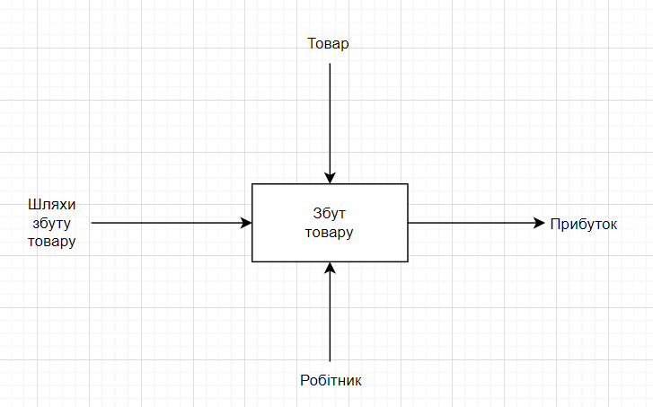

Діаграма номер 1. Загальна схема збуту товару в короткому вигляді.

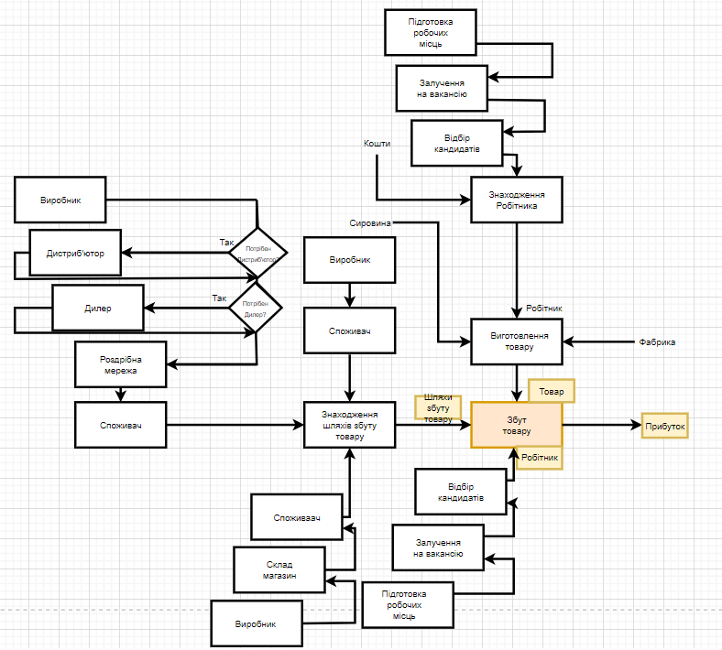

Діаграма номер 2. Загальна схема збуту товару в повному вигляді.

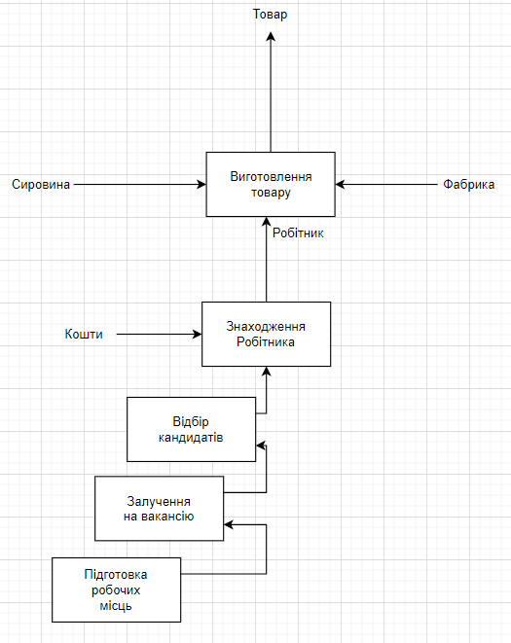

Діаграма номер 3. Схема виготовлення товару в детальному вигляді.

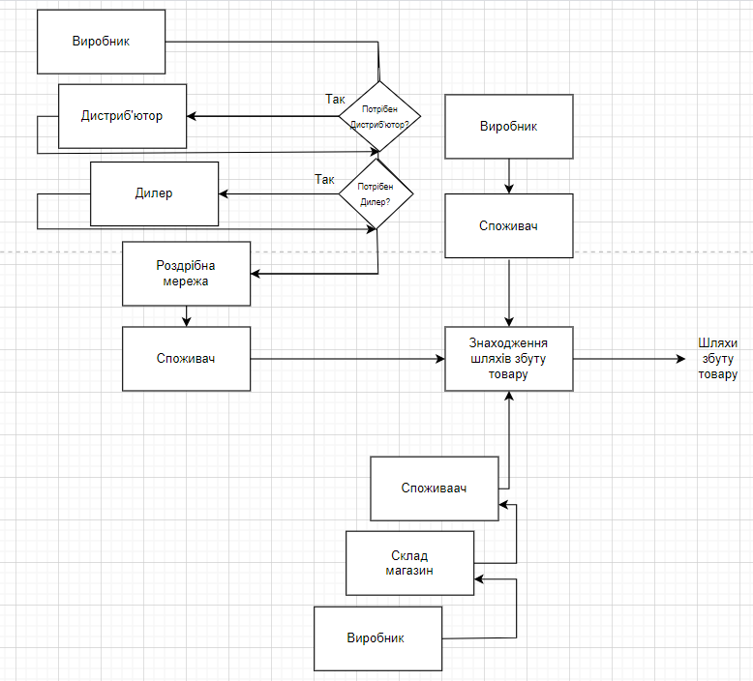

Діаграма номер 4. Схема знаходження шляху збуту товару в детальному вигляді.

5. Короткий опис кожної з діаграм.

Діаграма номер 1: Ця діаграма IDEF0 зображує загальну схему збуту товару. Вона представлена в короткому вигляді для зручності та складається з 4 головних частин: Товар; Шляхи збуту товару; Робітник; Прибуток.

Діаграма номер 2: Ця діаграма IDEF0 зображує загальну схему збуту товару. Вона об’єднує всі складові в одну повну діаграму.

Діаграма номер 3: Ця діаграма IDEF0 зображує виготовлення товару. Вона представлена в детальному вигляді для зручності, та складається з 4 головних частин: Товар; Фабрика; Робітник; Сировина.

Діаграма номер 4: Ця діаграма IDEF0 зображує знаходження шляху збуту товару. Вона представлена в детальному вигляді для зручності, та складається з 3 найбільш популярних шляхів від Виробника до Споживача та з частини знаходження шляху збуту товару.

6. Висновок.

Під час роботи над лабораторною роботою номер 7, я дізнався як будувати IDEF0 діаграми, та розвив навички роботи з програмою DrawIO.